1. Lê o texto com atenção.
Português • 2.º ano • Avaliação 3.^{O} período
Nome: _______________________________________________________________________________ Data: ____/____/_____
Classificação: _________________ O(A) Professor(a) ___________________ O(A) Enc. de Educação ___________________
O peixe que queria ver o Mar
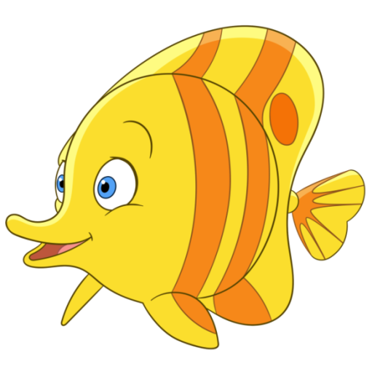
Uma manhã, muito cedo, ainda todos os peixes dormiam, Cristóbal encheu-se de coragem, tomou balanço, e saltou. Percebeu imediatamente que o mundo não terminava no aquário. Foi então que viu o gato. Ele não sabia o que era um gato. Nunca tinha visto nenhum. O gato, no entanto, sabia o que era um peixe. Os peixes, na opinião do gato, eram comida. Cristóbal viu o gato e gritou:
– Ajuda-me! Vou morrer!...
– Pois vais – disse o gato, que aliás, não era um gato,
era uma gata, e por sinal lindíssima –, eu vou-te comer.
– Não me comas – pediu –, eu quero ver o Mar.
A gata olhou para ele admirada:
– O Mar? Pois tu nunca viste o Mar?
Cristóbal, com dificuldade, porque fora da água não conseguia respirar, contou-lhe a sua história. Verónica – era assim que se chamava a gata –, ficou com pena dele. Agarrou-o com a boca, cuidadosamente, para não o magoar, e colocou-o numa tigela com água.
– Vou-te ajudar – disse-lhe –, porque nunca conheci ninguém tão corajoso como tu.
José Eduardo Agualusa, Estranhões e Bizarrocos, 4.ª edição, Dom Quixote, 2014
(excerto adaptado, com supressões)
2. Completa, de acordo com o texto.
A personagem principal do texto chama-se .
A história é sobre as aventuras de um __________________ que, numa ___________________, saltou do ___________________.
Então, o Cristóbal percebeu que o ___________________ não ___________________ no aquário.
3. Responde às questões.
3.1 Depois de saltar, o que viu o Cristóbal?

3.2 O Cristóbal gritou? Transcreve a frase do texto que justifica a tua resposta.

4. Assinala, com X, a opção que completa a frase corretamente.
A gata
comeu o peixe.

colocou o peixe no aquário.

colocou o peixe numa tigela com água.

5. Ordena os acontecimentos, de 1 a 5, de acordo com o texto.
O Cristóbal pediu à gata para não o comer.
A gata colocou o peixe numa tigela com água.
Todos os peixes dormiam.
O Cristóbal tomou balanço e saltou do aquário.
O peixe viu uma gata.
6. O que queria ver o Cristóbal?

7. Assinala, com X, a opção que completa cada frase, de acordo com o texto.
- Ao gritar «Não me comas», o Cristóbal faz um
aviso. | pedido. | elogio.
- Ao ouvir a história do Cristóbal, a gata pensou que ele era
atrevido. | aventureiro. | corajoso.

8. O Cristóbal era um peixe corajoso. Porquê?

9. Escreve por ordem alfabética as seguintes palavras.
mar peixes tigela aquário gato história

10. Lê o excerto do texto.
Cristóbal viu o gato e gritou:
– Ajuda-me! Vou morrer!...
– Pois vais – disse o gato, que aliás, não era um gato, era uma gata, e por sinal lindíssima –, eu vou-te comer.
10.1 Sublinha no excerto
- dois nomes a verde.
- um adjetivo a cor de laranja.
- dois verbos a azul.
10.2 Copia do excerto
uma palavra com 1 sílaba:
uma palavra com 2 sílabas:
uma palavra com 3 sílabas:
uma palavra com 4 sílabas:

11. Substitui a palavra destacada de cada frase por outra com significado oposto e reescreve as frases.
O mundo não terminava no aquário.

O Cristóbal tinha dificuldade em respirar fora de água.

A gata Verónica era linda.

12. Escreve a seguinte frase no plural.
A gata foi amiga do peixe.

13. O Cristóbal conseguiu ver o Mar. Imagina como terá chegado ao Mar.
Organiza bem as ideias e escreve um texto. Dá-lhe um título sugestivo.
Deves referir no teu texto: os lugares por onde passou; quando; quem
o ajudou; o que aconteceu e como terminou a história.

Informação para o(a) Professor(a)

2. A personagem principal do texto chama-se Cristóbal.
A história é sobre as aventuras de um peixe que, numa manhã, saltou do aquário.
Então, o Cristóbal percebeu que o mundo não terminava no aquário.
3.
3.1 Depois de saltar, o Cristóbal viu uma gata.
3.2 Sim, o Cristóbal gritou. «Cristóbal viu o gato e gritou».
4. colocou o peixe numa tigela com água.
X
5. 4, 5, 1, 2, 3
6. O Cristóbal queria ver o Mar.
7.
- pedido.
X
- corajoso.
X
8. Exemplo de resposta:
O Cristóbal era um peixe corajoso porque teve a coragem de saltar do aquário e de pedir à gata para o ajudar.
9. aquário, gato, história, mar, peixes, tigela
10.
10.1 Exemplos de resposta:
Nomes: Cristóbal, gato
Adjetivo: lindíssima
Verbos: viu, comer
10.2 Exemplos de resposta:
1 sílaba: viu
2 sílabas: gato
3 sílabas: Cristóbal
4 sílabas: lindíssima
11. O mundo não começava no aquário.
O Cristóbal tinha facilidade em respirar fora de água.
A gata Verónica era feia.
12. As gatas foram amigas dos peixes.

